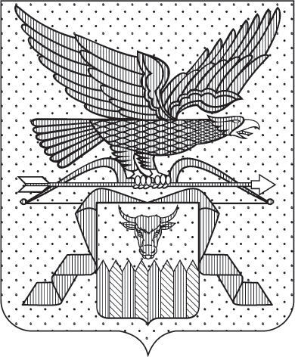

ПРАВИТЕЛЬСТВО ЗАБАЙКАЛЬСКОГО КРАЯ

ПОСТАНОВЛЕНИЕ

г. Чита

О распределении в 2026 году субсидий из бюджета Забайкальского края бюджетам муниципальных образований Забайкальского края на реализацию мероприятий по модернизации
коммунальной инфраструктуры

В соответствии с пунктом 4 статьи 139 Бюджетного кодекса Российской Федерации, в целях реализации регионального проекта «Модернизация коммунальной инфраструктуры (Забайкальский край)» государственной программы Забайкальского края «Развитие жилищно-коммунального хозяйства и энергетики Забайкальского края», утвержденной постановлением Правительства Забайкальского края от 19 января 2026 года № 6, Правительство Забайкальского края постановляет:

1. Распределить в 2026 году субсидии, предусмотренные на 2026 год Законом Забайкальского края от 24 декабря 2025 года № 2613-ЗЗК «О бюджете Забайкальского края на 2026 год и плановый период
2027 и 2028 годов», из бюджета Забайкальского края бюджетам муниципальных образований Забайкальского края на реализацию мероприятий по модернизации коммунальной инфраструктуры в сумме
1 734 527 800 (один миллиард семьсот тридцать четыре миллиона пятьсот двадцать семь тысяч восемьсот) рублей 00 копеек согласно приложению к настоящему постановлению.
2. Министерству финансов Забайкальского края подготовить предложения о внесении соответствующих изменений в Закон Забайкальского края от 24 декабря 2025 года № 2613-ЗЗК «О бюджете Забайкальского края на 2026 год и плановый период 2027 и 2028 годов».

Первый заместитель
председателя Правительства
Забайкальского края Б.Б.Батомункуев
ПРИЛОЖЕНИЕ
к постановлению Правительства Забайкальского края

РАСПРЕДЕЛЕНИЕ
в 2026 году субсидий из бюджета Забайкальского края бюджетам муниципальных образований Забайкальского края на реализацию мероприятий по модернизации коммунальной инфраструктуры

№ п/п | Наименование бюджетов муниципальных образований Забайкальского края | Сумма (рублей)
№ п/п |  | всего | в том числе:
№ п/п |  | всего | средства федерального бюджета | средства бюджета Забайкальского края

1 | 2 | 3 | 4 | 5
 | Всего по краю,  в том числе: | 1 734 527 800,00 | 1 143 643 400,00 | 590 884 400,00
1. | Бюджет Александрово-Заводского муниципального округа Забайкальского края | 15 404 549,66 | 10 156 829,10 | 5 247 720,56
2. | Бюджет Борзинского муниципального округа Забайкальского края | 11 924 136,83 | 7 862 055,20 | 4 062 081,63
3. | Бюджет Дульдургинского муниципального округа Забайкальского края | 18 502 971,01 | 12 199 740,90 | 6 303 230,11
4. | Бюджет Карымского муниципального округа Забайкальского края | 142 396 087,52 | 93 887 374,67 | 48 508 712,85
5. | Бюджет Краснокаменского муниципального округа Забайкальского края | 1 364 107 349,02 | 899 410 540,28 | 464 696 808,74
6. | Бюджет Нерчинского муниципального округа Забайкальского края | 46 209 271,09 | 30 467 600,79 | 15 741 670,30
7. | Бюджет Оловяннинского муниципального округа Забайкальского края | 65 078 783,63 | 42 909 017,02 | 22 169 766,61
8. | Бюджет Хилокского муниципального округа Забайкальского края | 16 378 749,12 | 10 799 157,35 | 5 579 591,77
9. | Бюджет Читинского муниципального округа Забайкальского края | 54 525 902,12 | 35 951 084,69 | 18 574 817,43

_________________

